

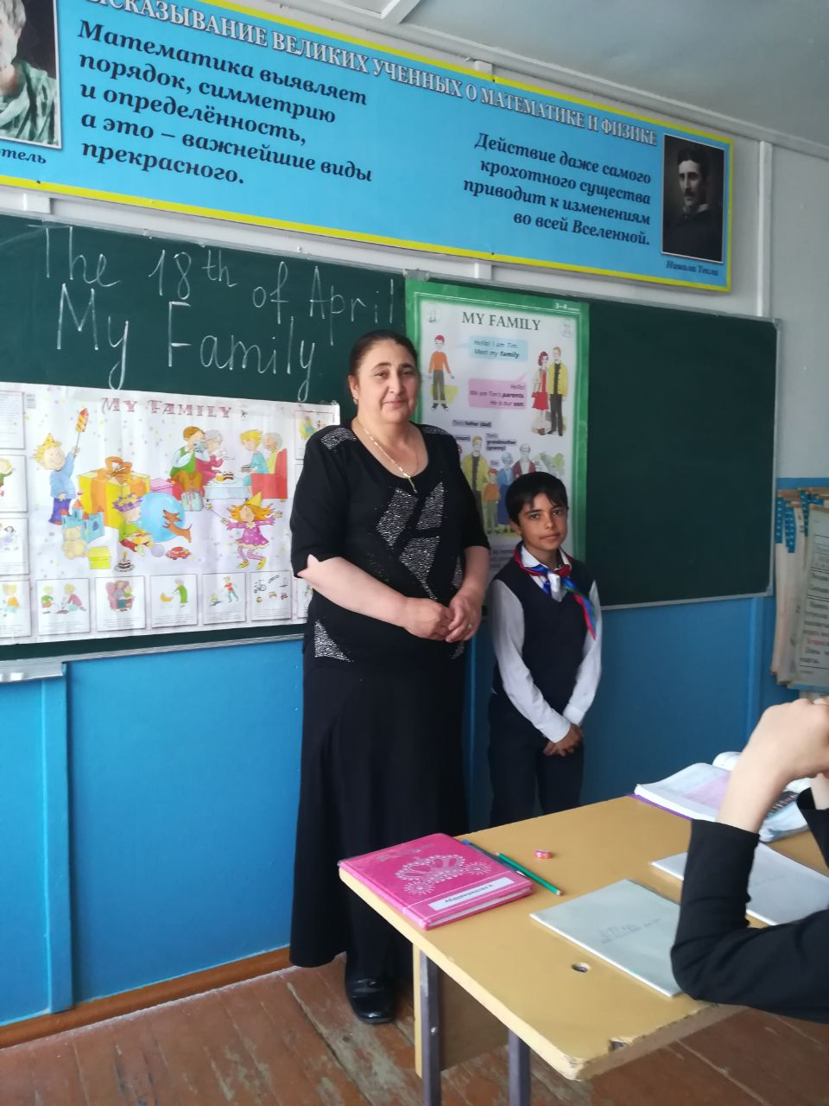

**Цели:**

1. Активизировать речемыслительную деятельность.
2. Развивать все виды речевой деятельности.
3. Закрепить лексический материал по теме "Семья”, "Черты характера”.
4. Воспитывать межличностные отношения.

**Задачи:**

*Обучающие:*

* практика речевой деятельности (монологической с использованием опорного конспекта, диалогической в форме интервью) по теме «Моя семья»
* активизация лексики по теме «Семья», «Черты характера»
* формирование и развитие коммуникативных умений

*Развивающие:*

* развивать мышление, умение дать оценку, высказывать свое мнение на английском языке;
* развитие творчества, фантазии, воображения;

*Воспитательные:*

* воспитание чувства толерантности;
* воспитание культуры общения;
* формирование умения работать в команде, помогать друг другу;
* воспитывать чувство любви и уважения к самым близким и дорогим людям.

**Оборудование и оснащение урока:** учебник Enjoy English-5,аудиозаписи к уроку, , карточки со словами по теме «Черты характера», фотокарточки семьи.

**Ход урока**

**I. Организационный момент.(приветствие,сообщение цели урока)**

T: Good morning, children! I’m glad to see you again. How are you? How is your mother? Is your father OK? Who is on duty today? Who is absent? Why is he/she absent? What date is it today? What day is it today? Let’s start our work. Today we’ll practice interview our classmates about their families and speak about our families.

**II. Фонетическая зарядка.**

T: I want our lesson to be merry and bright. Let’s recite the poem about a family.

*This is my father, this is my mother, this is my brother, this is my sister,*

*Father, mother, sister, brother, hand in hand with one another.*

*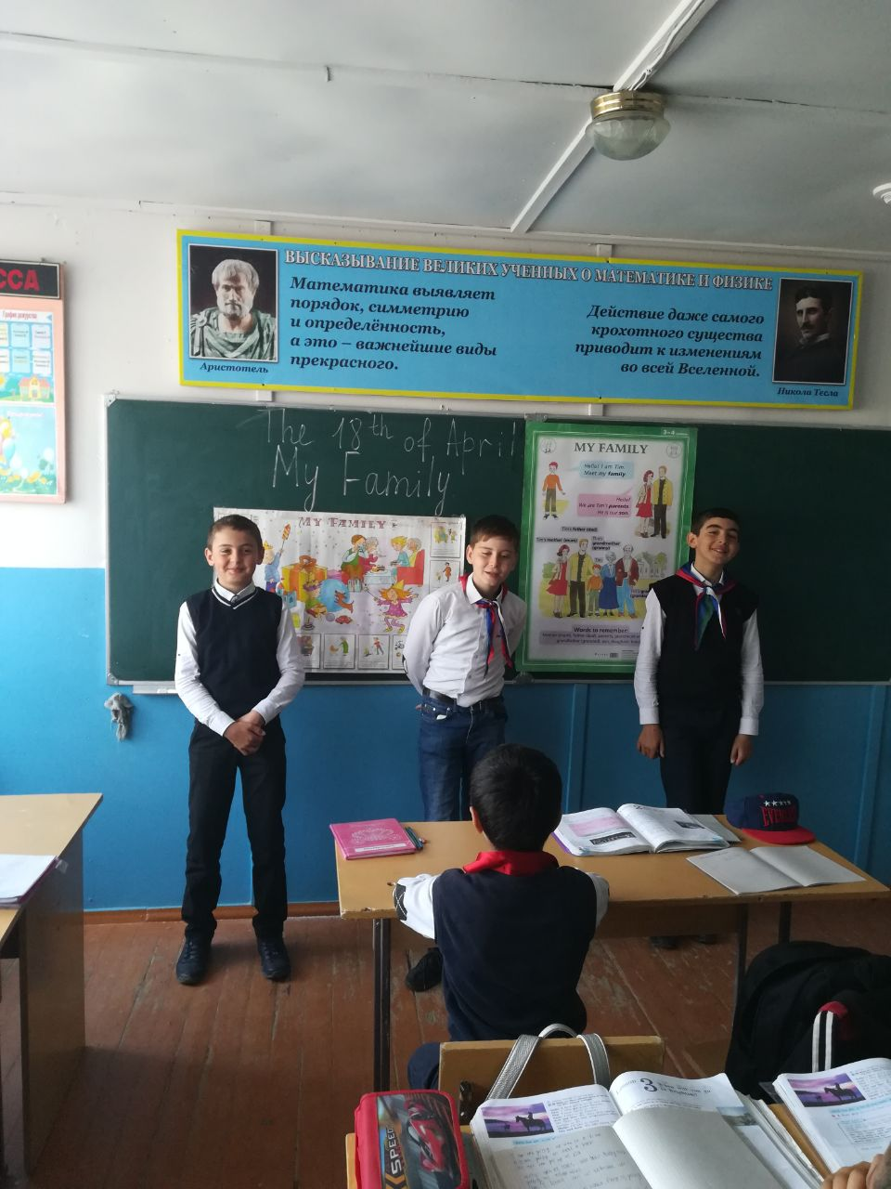I love my father, I love my mother,  
I love my sister and my big brother.*

*Учитель показывает презентацию о семье .*

**III. Основная часть урока.**

**1. Речевая зарядка.**

T: Let’s play the game "Agree or disagree”. Listen to my statements, please. If you agree, you will repeat my statement. If you disagree, correct the sentence. (Учитель предлагает учащимся согласиться или не согласиться с различными утверждениями. Если утверждение верное – ученик повторяет его, если утверждение неверное – ученик должен исправить его.)

Утверждения учителя:

                Your sister is very naughty. (I⎯*disagree with you. My sister is not very naughty.)*

                Your mother is very sociable. (⎯*I agree with you. My mother is sociable.)*

                Your brother is curious. (⎯*I agree with you. My brother is curious.)*

                Your father is intelligent. (⎯*I agree with you. My father is intelligent.)*

                Your grandmother is loving. (⎯*I agree with you. My grandmother is loving.)*

                Your family is close. (⎯*I agree with you. My family is close.)*

                Your sister is cruel.⎯ *(I disagree with you. My sister is not cruel.)*Etc.

**2. Тренировка навыков диалогической речи (интервью).**

T: Today we’ll speak about your families. What does "a family” mean? (*Семья.)* A что означает слово "семья”? (*Учащиеся говорят свои определения*.) Действительно семь "я” означает, что человек не один, дружная сплоченная семья – это когда один за всех и все за одного. Единство мыслей и помыслов должно быть в каждой семье. Будь это семья домашняя или школьная. Семья – это ячейка общества и от того, какой будет эта ячейка, будет зависеть успех и процветание нашего общества и всей страны в целом. Сегодня на уроке мы поговорим о членах семьи, о том какие они. Now we’ll work in groups. You will interview one member of your group about his family. Use the words of ex. 11 p. 45. Ex. 6, p. 42-43 can help you to make up the questions.

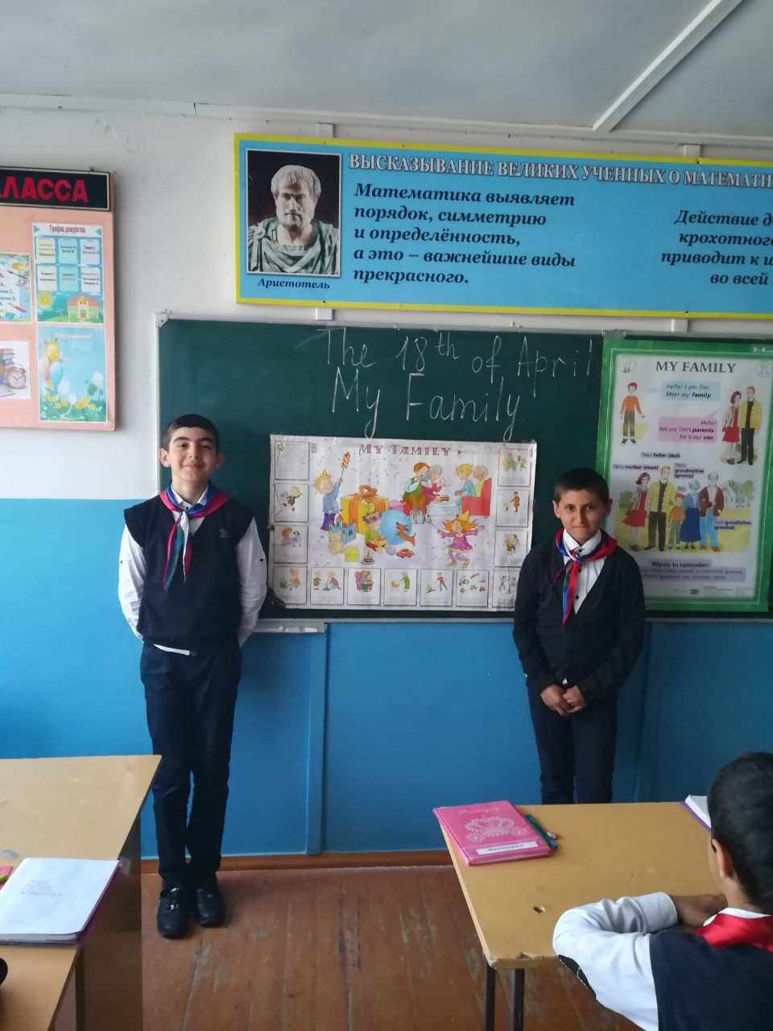Учащиеся делятся на группы. В каждой группе выбирается ученик, который будет отвечать на вопросы остальных членов группы. Для составления вопросов учащиеся используют слова из упр. 11, с. 45 и вопросы упр. 6, с. 42-43. Ученики работают в группах в течение 5 минут, а затем разыгрывают диалоги у доски.

*Примерные вопросы учащихся:*

-          *What is your family like?*

-          *What is your father’s (mother’s) name?*

-          *What does your mother (father) do?*

-          *What are their main characteristics?*

-          *Have you got any brothers or sisters?*

-          *Do you get on well with your family (sister? brother)?*

-          *What is your mother’s (father’s, sister’s, brother’s) hobby?*

**3. Физкультминутка.**

Look left, right

Look up, look down

Look around.

Look at your nose

Look at that rose

Close your eyes

Open, winkandsmile.

Your eyes are happy again.

**4. Практика в монологической речи (описание семьи).**

T: And now I want you to tell us about your families, about your relatives. You may use these cards and the photos of your families.

Ученики получают опорные конспекты, с помощью которых рассказывают о своей семье, маме, папе и т. д., показывают свои семейные фотографии.

*Пример опорного конспекта:*

*My Family*

*My family is…* *(large, not large). There are …members in our family: a father, a mother (a sister, a brother, a granny …) and me. We are a close (loving, hospitable) family. We get on well with each other.*

*My mother*

*My mother’s name is…. She is …years old. She is … (a teacher, a doctor, a housewife, a shop-assistant). My mother is … (kind, loving, sociable, hospitable …). Her hobby is …I like her very much.*

*My father*

*I have got a father. His name is …. He is …years old. He is … (a driver, a worker,…). My father is …. His hobby is …. I get on well with my father.*

*My sister (brother)*

*I have got a sister (a brother). Her (his) name is …. She (he) is …years old. She (he) is a student (a pupil). My brother (sister) is … (naughty, obedient, responsible, sociable, friendly, serious). We get on well with my sister (brother).*

**5.Разучивание стихотворения “Our Family Comes from Around the World”**

*Упр 15 по учебнику стр46*

Our Family comes from around the world

Our family comes We’re girls and boys

From around the world We’ re big and small

Our hair is straight We’re short and tall

Our hair is curled We’re everything

Our eyes are brown That we can be

Our eyes are blue And still we are

Our skins are different colours too. A family

We laugh and cry

We work and play

We help each other

Every day

The world is a lovely place to be

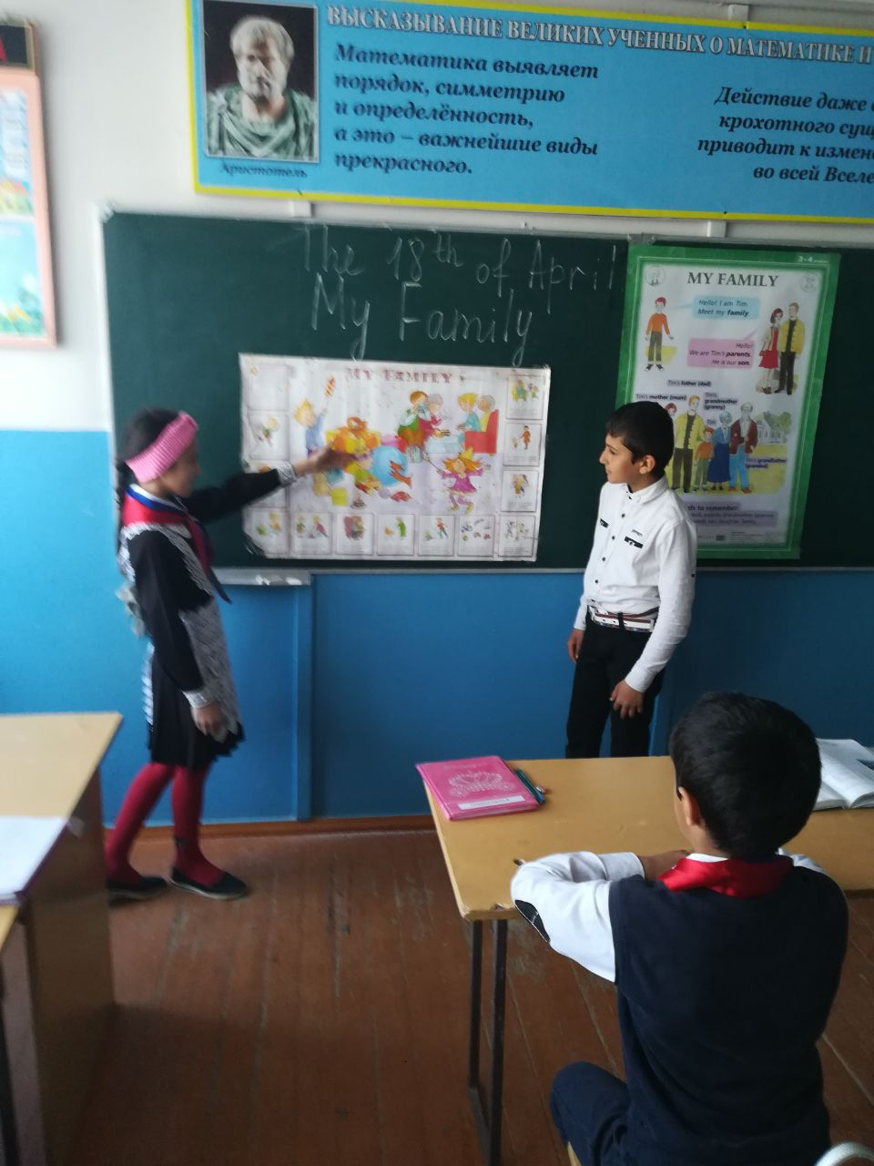Because we are a family.

**6.Закрепление изученного материала в формате ГИА**

***По теме “Learning more about each other”***

*A1.Mark the right translation of theverb спрашивать.(Отметьте правильный перевод глагола спрашивать)*

* 1. *play*
  2. *get*
  3. *speak*
  4. *ask*

*A2.Mark the right translation of the adjective разговорчивый.(Отметьте правильный перевод прилагательного разговорчивый)*

1. *talkative 3)close*
2. *friendly 4)rude*

*A3.Choose the appropriate word.(Выберите подходящее слово)*

*Look! There is …… snow everywhere.*

*1)many 3)few*

*2)much 4) some*

*A4.Choose the correct form of the verb.(Выберите правильную форму глагола)*

*Billy…… TV now.*

*1)is watching 3)watched*

*2)watch 4)watches*

*B1.Translate and write the necessary word in English.(Переведите и напишите нужное слово на английском языке.)*

*Mary says that the earthquake happened in-------------- (моем/ее/его)town five hundred years ago.*

*C1.Make the question using the following words.(Составьте вопрос,используя следующие слова)*

*The theatre/would/to/you/like/to/go?*

*-----------------------------------------------------------------------------------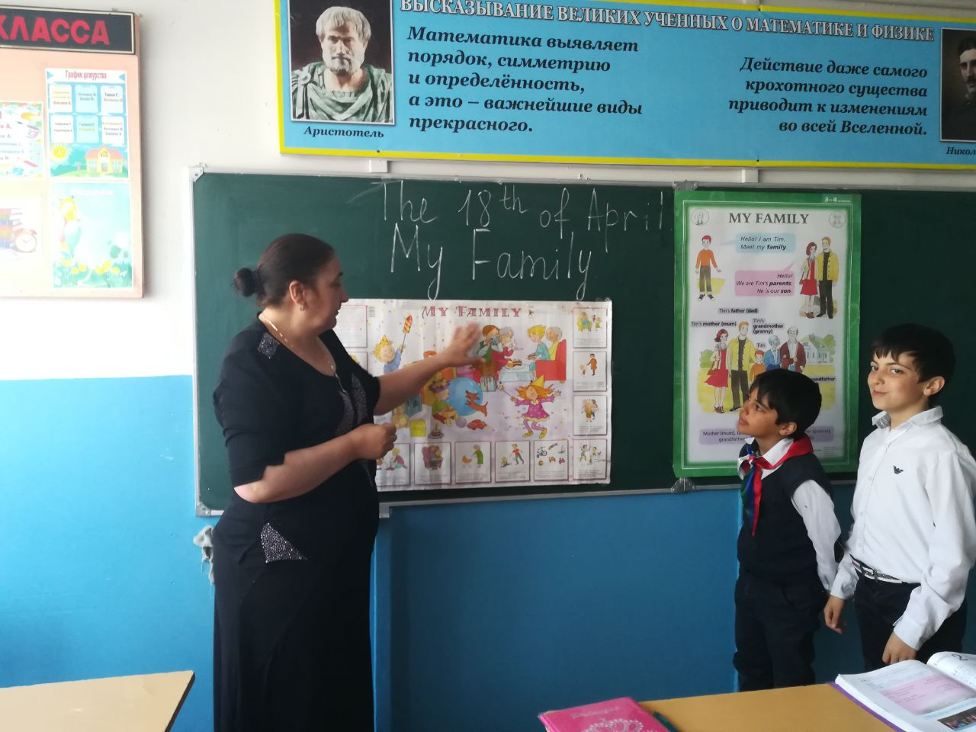*

**IV. Подведение итогов.**

T:You worked well and as a result I’ll give only good and excellent marks!

You marks are……

T: Our time is over. Thank you for your work. Did you like the lesson? What did we do at the lesson? *(Yes, we liked the lesson. We took interviews and spoke about our families.)*

**V. Домашнее задание.**

*Выучить стихотворение упр. 15 стр. 46 по учебнику*